«Поступок и ответственность»
8 ноября на базе Городской библиотеки-филиала № 4 МБУК «Анапская ЦБС» проведена школа нравственности «Поступок и ответственность» для учащихся казачьего класса СОШ № 6, с участием инспектора ОПДН ОМВД России по г. Анапе Н.Н. Машкара, секретаря антинаркотической комиссии С.В. Гренадеровой.
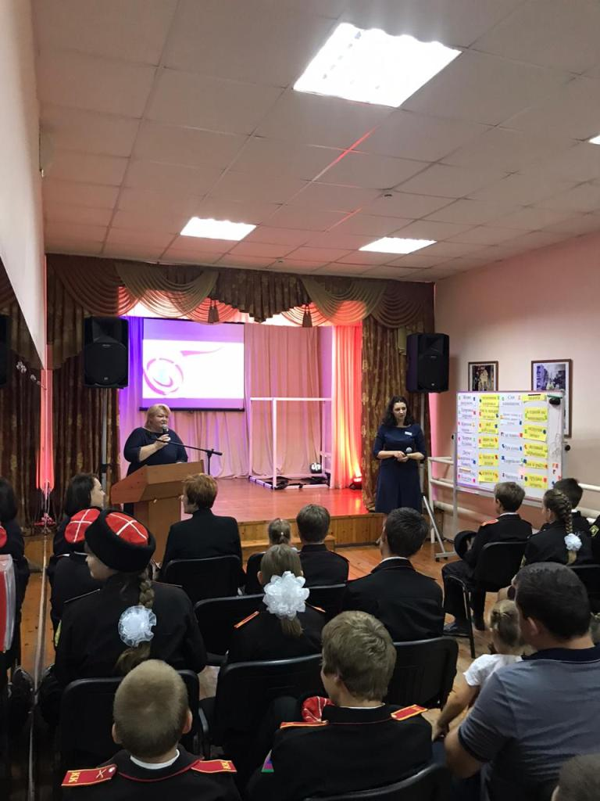
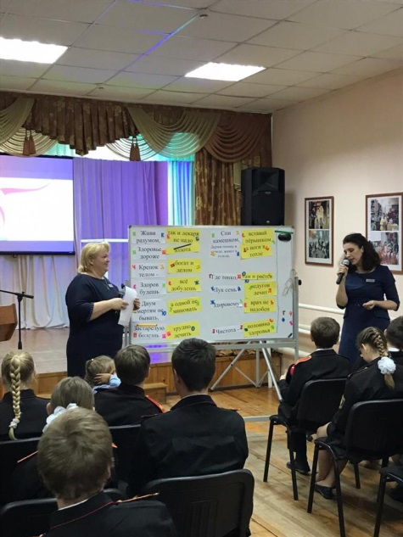
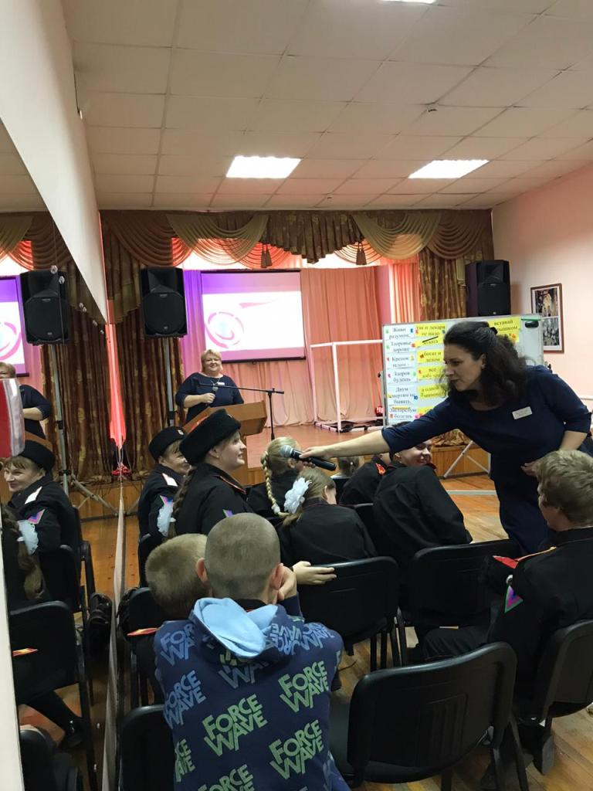

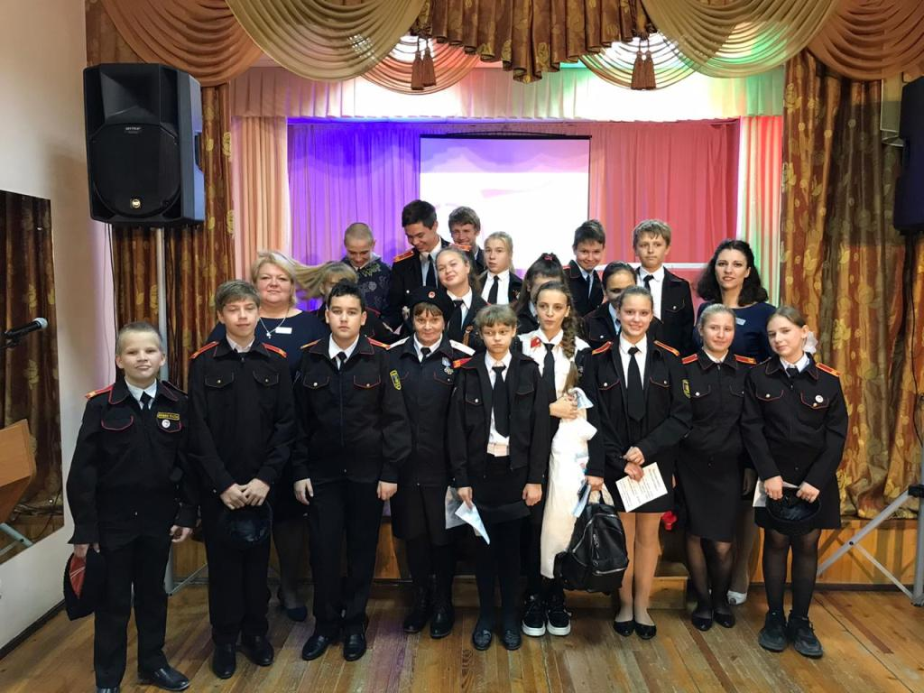
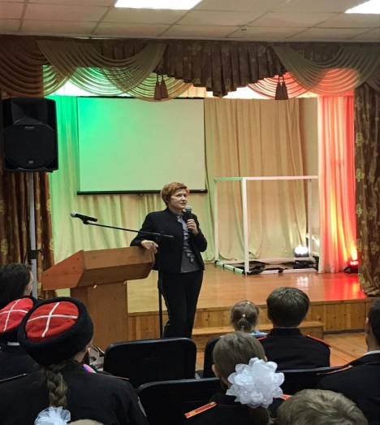

«Сколько впереди еще…»
Для подростков состоялся показ видеоматериала антинаркотической тематики; затем подростки приняли участие в викторине о приоритетах здорового образа жизни; артистами творческих коллективов Дома культуры «Алексеевский» подготовлена театрализованная постановка «Сколько впереди еще…». По окончании всем желающим вручены буклеты «Береги здоровье смолоду», а также приглашения стать читателями библиотеки. Ответственный - Иванова Н.С. Мероприятием охвачено 40 человек.
«Вредные привычки: мифы и реальность»

20 ноября в ДК ст-цы Гостагаевской проведен круглый стол «Вредные привычки: мифы и реальность» для учащихся старших классов СОШ № 15 с участием инструктора по молодежной и спортивной работе администрации Гостагаевского сельского округа Т.Н Гончаренко и специалиста по социальной работе Н.Э. Давыдовой. После просмотра видеоматериала антинаркотической направленности выступили приглашенные специалисты и работники Дома культуры, которые говорили с подростками о спорте и творчестве, как альтернативе вредным зависимостям. По окончании всем желающим были вручены буклеты о приоритетах здорового образа жизни. Ответственные - Баранова С.Н., Чумаченко С.Н. Охват мероприятием составил 35 человек.
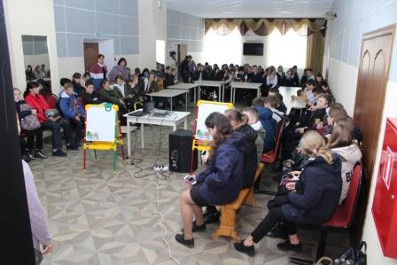
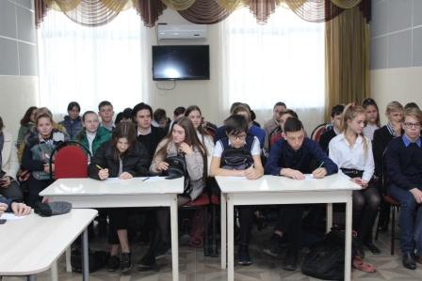

«Мы выбираем жизнь»
МБУК «Супсехская ЦКС» на базе клуба пос. Просторный 21 ноября проведена школа здоровья «Мы выбираем жизнь» для учащихся старших классов ООШ № 23. Перед участниками мероприятия выступили: медицинский психолог наркологического кабинета Городской больницы г. Анапы Петрова А.Л. и капитан полиции УУП ПП ОМВД России по г. Анапе Шубенков А.В., которые рассказали подросткам о медицинских и правовых последствиях вредных зависимостей. Затем подростки приняли участие в конкурсной программе о правилах здорового образа жизни. Ответственный - Андреева А.Г. В мероприятии приняли участие 40 человек.
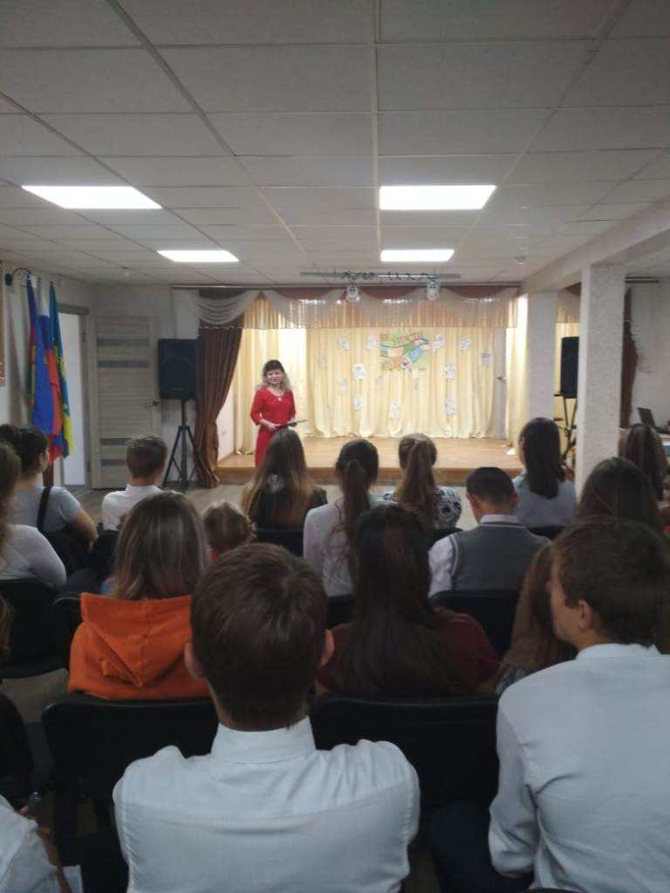
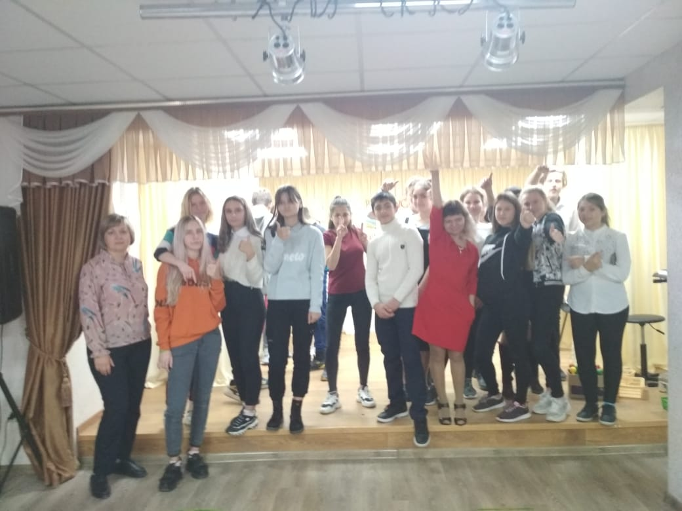

«Твоя судьба в твоих руках»
МБУК «Гайкодзорская ЦКС» на базе ДК с. Гайкодзор 21 ноября проведена школа нравственности «Твоя судьба в твоих руках» с участием врача-педиатра Кулагиной Л.Н. и инструктора по молодежной и спортивной работе администрации Гайкодзорского сельского округа Манукян Н.А. Приглашенные специалисты говорили с подростками о приоритетах здорового образа жизни, а на сцене выступили лучшие коллективы и исполнители Дома культуры, продемонстрировав свои успехи и достижения в творчестве. Ответственный – Волошина Н.В. Мероприятием охвачено 45 человек.
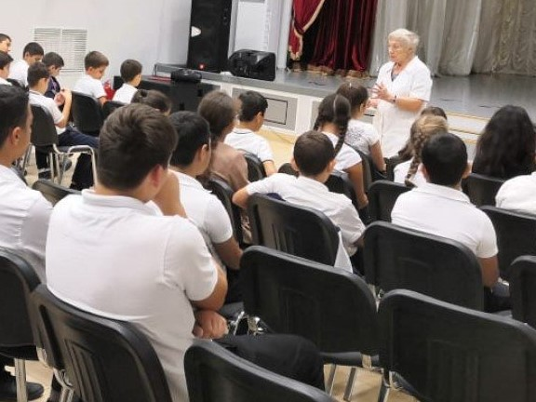
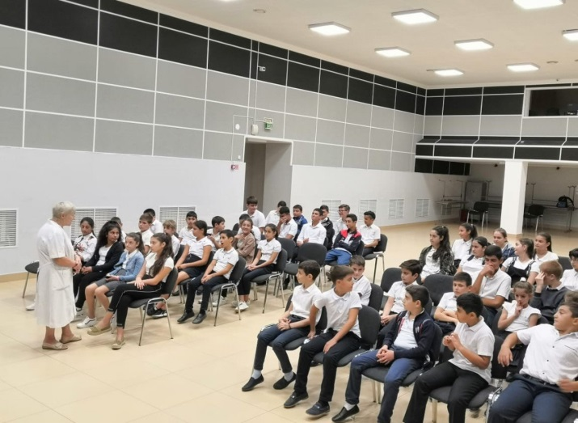

"Время жить – время созидать!"
МБУК «Приморская ЦКС» на базе ДК с. Цибанобалка 26 ноября проведена спортивная программа "Время жить – время созидать!" с участием специалиста Молодежного центра «XXI век» Лобовой К.С. и специалиста отдела по профилактике семейного неблагополучия УСЗН Неженцевой Ю.П. В ходе мероприятия состоялся показ фильма «А. Москаленко – я выбираю спорт», проведены спортивные эстафеты на силу, ловкость и смекалку, а на сцене выступили юные участники цирковой студии «Фаворит» Дома культуры. По окончании всем желающим вручены буклеты «Здоровый образ жизни - модная тенденция нашего времени». В мероприятии приняли участие 45 человек. Ответственный - Днепровская Н.Н.
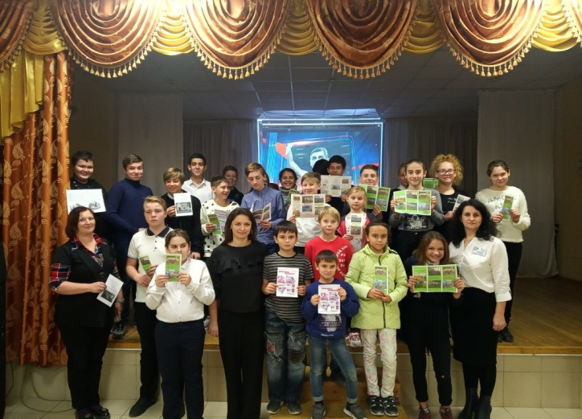
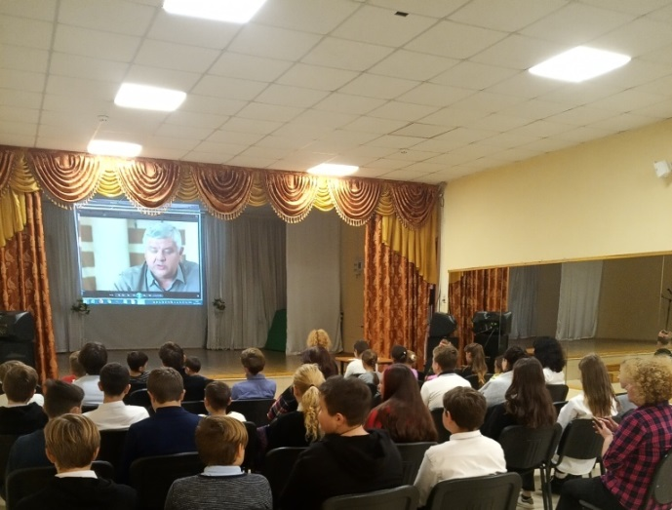

«Сделай правильный выбор!»
МБУК «ДК с. Варваровка» 29 ноября проведена школа здоровья «Сделай правильный выбор!» для учащихся ООШ № 20. В мероприятии приняли участие специалисты системы профилактики: секретарь антинаркотической комиссии муниципального образования город-курорт Анапа С.В. Гренадерова, главный специалист отдела по взаимодействию с правоохранительными органами администрации муниципального образования город-курорт Анапа Е.В. Смирнов, врач-нарколог Городской больницы г. Анапы В.В. Артёменко, инспектор ОПДН ОМВД России по г. Анапе М.А. Карпенко, преподаватель воскресной школы храма Святой Великомученицы Варвары О.М. Гусева, инструктор по молодежной и спортивной работе администрации Супсехского сельского округа Н.Н. Лычковская. После просмотра видеороликов антинаркотической направленности с подростками говорили о медицинских и правовых последствиях вредных зависимостей, приоритетах здорового образа жизни. На сцене выступили артисты арт-экстрим группы «3MENSHOW» и солисты студии сольного пения «Звонкие голоса» с творческим номером «Я рисую этот мир». По окончании проведено награждение подростков, проживающих на территории Супсехского сельского округа, за активную жизненную позицию и участие в краевом конкурсе «Кубанские каникулы». Мероприятием охвачено 77 человек. Ответственный - Камшилова К.А.
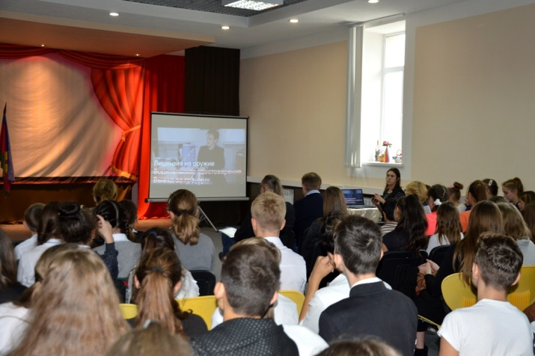
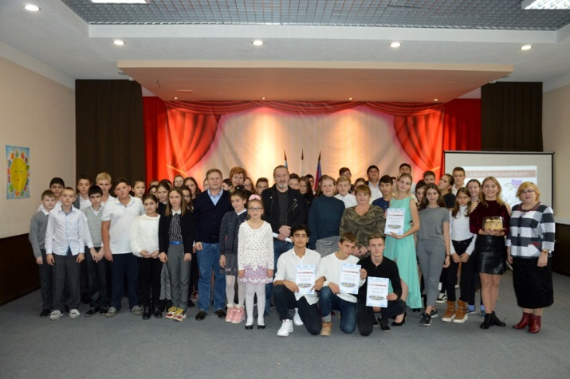

«Молодёжное утро»
2 ноября на Театральной площади города состоялся традиционный спортивный марафон «Молодёжное утро». Организованный управлением по делам молодежи.
Студенты приняли участие в спортивной зарядке и легкоатлетической пробежке.
Самым активным были вручены призы от управления по делам молодёжи. Общее количество принявших участие составило 45 человек.

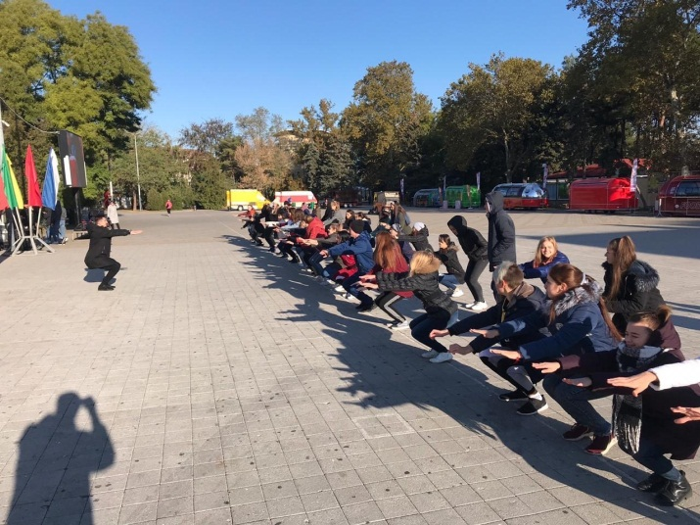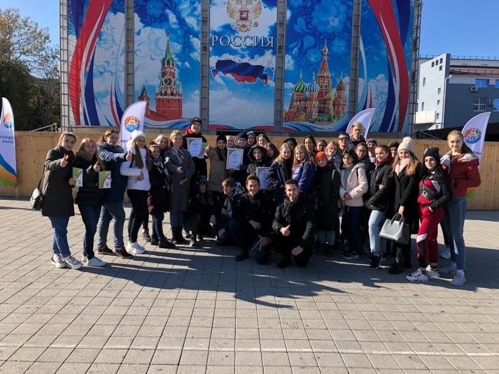

«Молодёжное утро»
9 ноября на Театральной площади города прошёл традиционный спортивный марафон «Молодёжное утро».
Бодрая, энергичная зарядка от тренеров спортивного клуба SUNFIT GYM дала массу положительных эмоций на весь день!
Участники марафона выполнили комплекс упражнений, после чего смогли получить приятные подарки от управления по делам молодёжи. Общее количество принявших участие составило 25 человек.

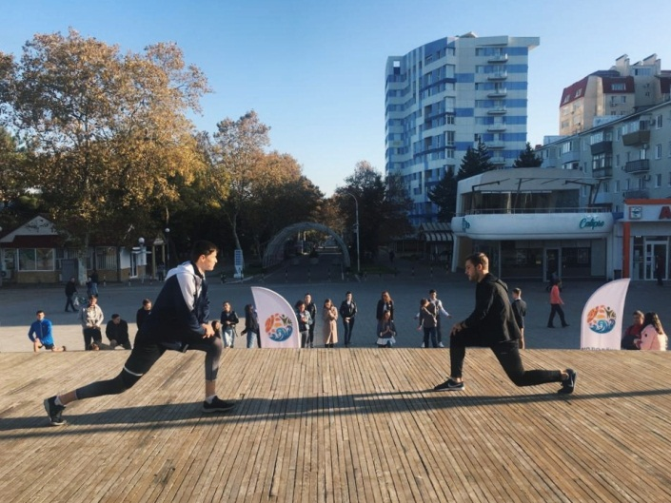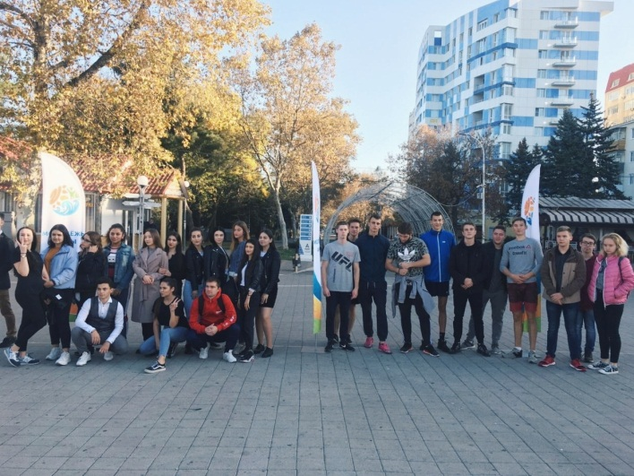

«Правильный выбор»

12 ноября на базе «Анапского колледжа сферы услуг» специалисты различных ведомств системы профилактики провели информационно-просветительское занятие для студентов «Правильный выбор».
Специалист управления по взаимодействию с правоохранительными органами администрации муниципального образования город-курорт Анапа Евгений Валерьевич Смирнов рассказал об уголовной и административной ответственности за использование и распространение психоактивных веществ среди молодёжи.
Инспектор ОПДН ОУУП и ПДН Отдела МВД России по городу Анапа Светлана Николаевна Кузовкина выступила с темой: «Основные положения Закона Краснодарского края № 1539-КЗ, и каковы последствия нарушения данного закона».
Завершающим было выступление психолога отделения медицинской профилактики Олеси Владимировны Толстых: «Влияние употребления табака и табачной продукции на организм подростка».
После докладов специалистов все желающие студенты прошли обследование на смокелайзере. Общее количество принявших участие составило 63 человека.

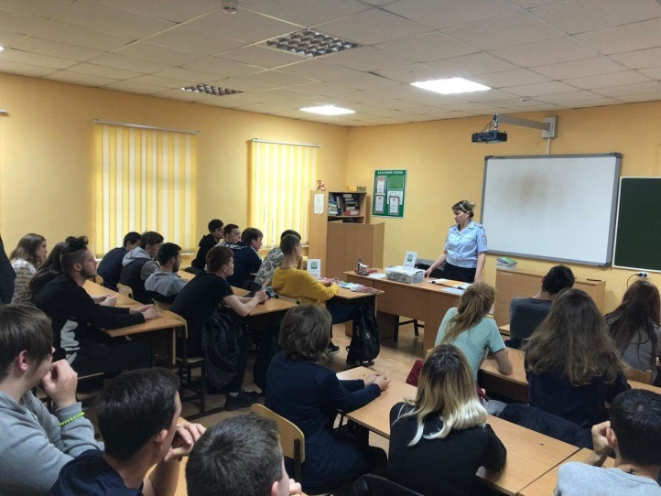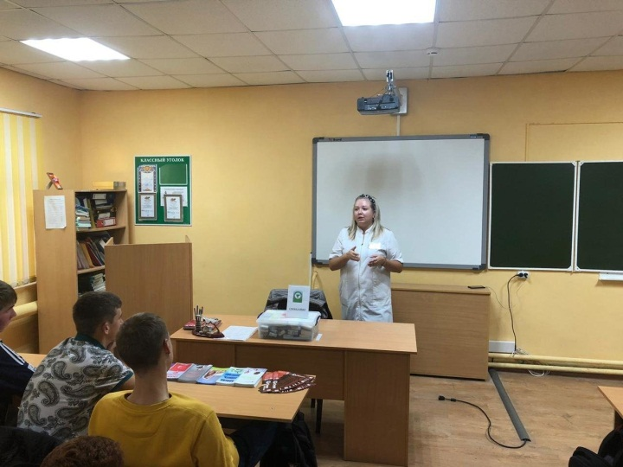

«Твой выбор»

14 ноября на базе ДК х. Красный клуба молодёжи по месту жительства «Дюна» прошла молодёжная акция «Твой выбор».
Специалист управления по взаимодействию с правоохранительными органами администрации муниципального образования город-курорт Анапа Е.В. Смирнов рассказал об уголовной и административной ответственности за использование и распространение психоактивных веществ среди молодёжи.
Старший инспектор ОПДН Отдела МВД РФ по г. Анапе, А.С. Погорелов выступил с докладом на тему: «Профилактика правонарушений в рамках Закона Краснодарского края от 21 июля 2008 года № 1539-КЗ «О мерах по профилактике безнадзорности и правонарушений несовершеннолетних в Краснодарском крае».
Педагог-психолог отделения медицинской профилактики городской больницы О.В. Толстых провела беседу на тему: «Психологическая и физическая зависимость от табакосодержащих смесей и пассивное курение». В завершении мероприятия школьники прошли диагностику на выявление угарного газа в выдыхаемом воздухе на аппарате «Смокелайзер». Общее количество принявших участие составило 42 человека.

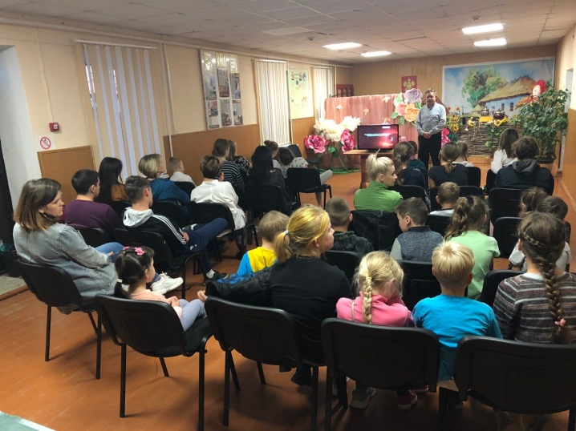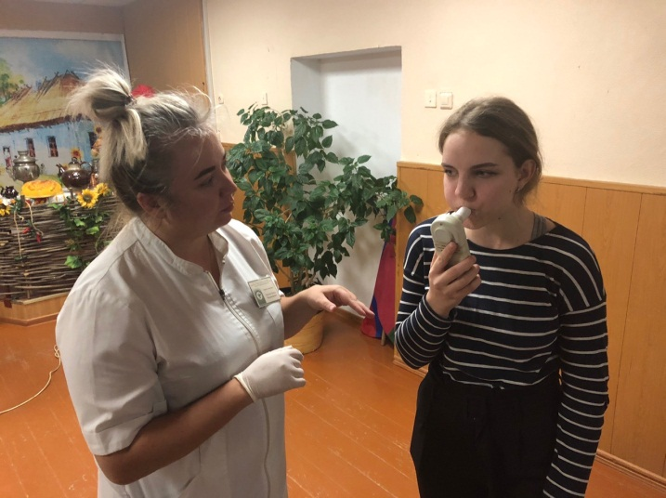

«Молодёжное утро»

16 ноября на Театральной площади города прошёл традиционный спортивный марафон «Молодёжное утро».
Бодрая, энергичная
зарядка от тренеров спортивного клуба SUNFIT GYM дала массу положительных эмоций на весь день!
Участники марафона выполнили комплекс упражнений и пробежку по набережной города, после чего смогли получить приятные подарки от управления по делам молодёжи. Общее количество принявших участие составило 38 человек.

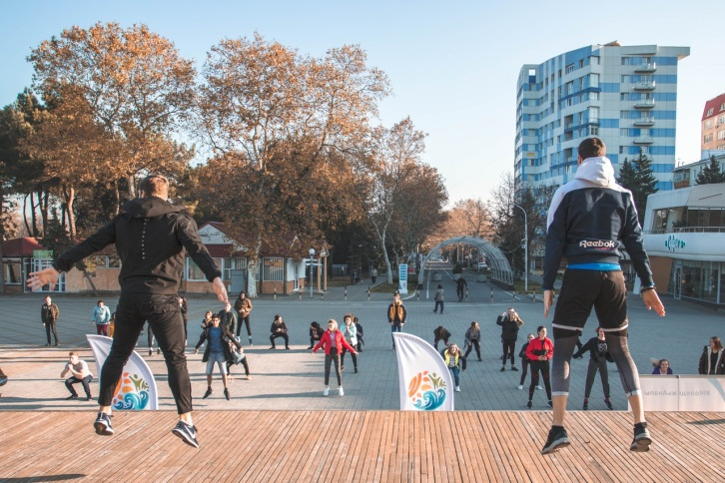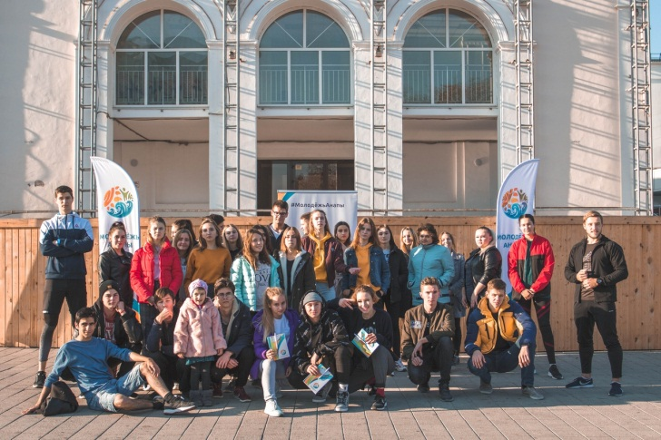

«Мы выбираем жизнь!»

19 ноября на базе «Анапского индустриального техникума» специалисты различных ведомств системы профилактики приняли участие в Кинолектории «Мы выбираем жизнь!»
В начале мероприятия студентам был продемонстрирован фильм «4 ключа к твоим победам»
Специалист управления по взаимодействию с правоохранительными органами администрации муниципального образования город-курорт Анапа Евгений Валерьевич Смирнов рассказал об уголовной и административной ответственности за использование и распространение психоактивных веществ среди молодёжи.
Завершающим было выступление психолога отделения медицинской профилактики Олеси Владимировны Толстых: «Влияние употребления табака и табачной продукции на организм подростка».
После мероприятия все желающие студенты прошли обследование на смокелайзере. Общее количество принявших участие составило 50 человек.

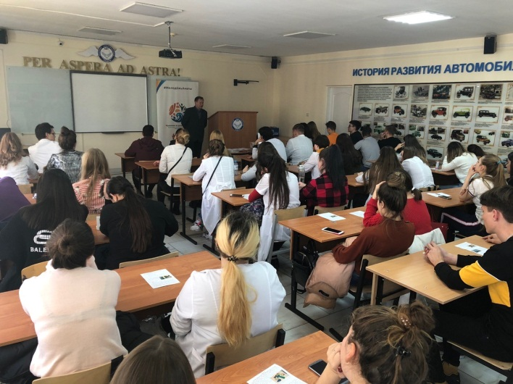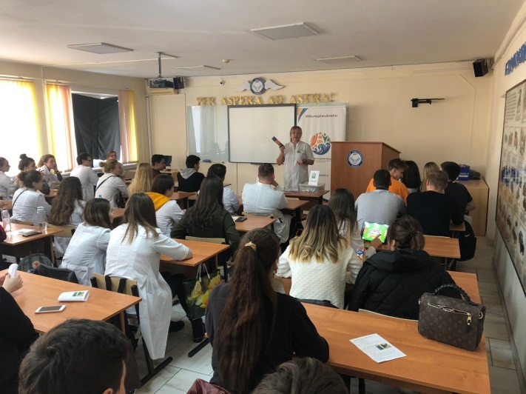

«Секретные манипуляции. Табак»

В целях формирования негативного отношения к вредным зависимостям у подростков и молодежи в клубах молодежи по месту жительства в рамках Международного дня отказа от курения 20 ноября был организован и проведен кинолекторий «Секретные манипуляции. Табак». После просмотра ребята обсудили увиденное. Общее количество принявших участие составило 214 человек.

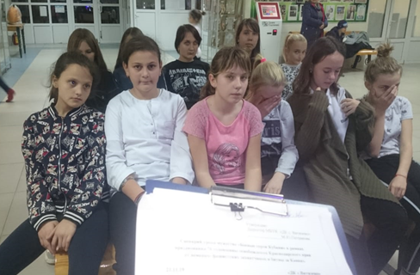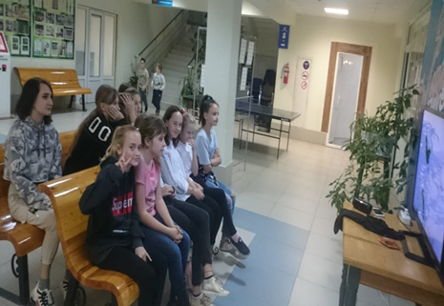

20 ноября, в Анапском филиале Московского педагогического государственного университета прошел Урок Трезвости
Целью мероприятия были пропаганда здорового образа жизни и профилактика вредных привычек среди подростков. В ходе урока были показаны видеоролики общественной организации «Общее дело» «Секреты манипуляции. Алкоголь» и мультфильм «Опасное погружение». Общее количество принявших участие составило 46 человек.

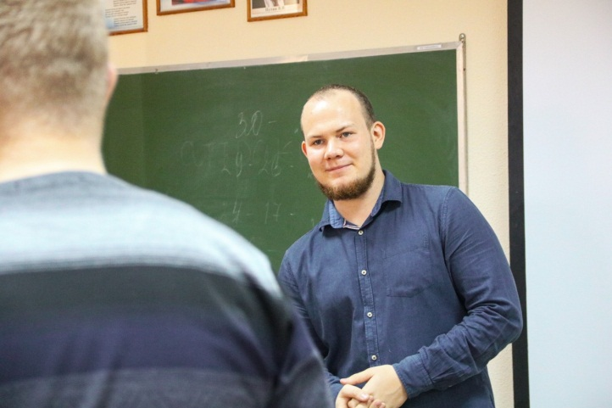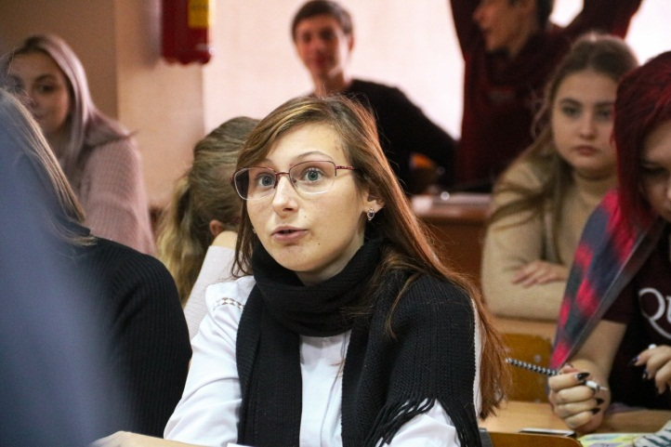

Сообщи, где торгуют смертью»

21 ноября антинаркотические волонтёры Анапского сельскохозяйственного техникума в рамках Общероссийской акции «Сообщи, где торгуют смертью» провели антинаркотические мероприятия в ст-це Анапской и с. Супсех.
Активисты рассказали жителям алгоритм действий при обнаружении фактов незаконного оборота наркотических средств, а также раздали памятки с телефонами доверия. В ходе проведения мероприятия роздано 300 листовок. Общее количество принявших участие составило 10 человек.

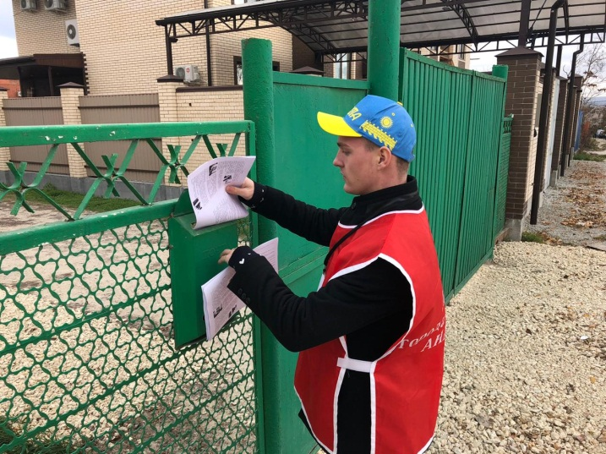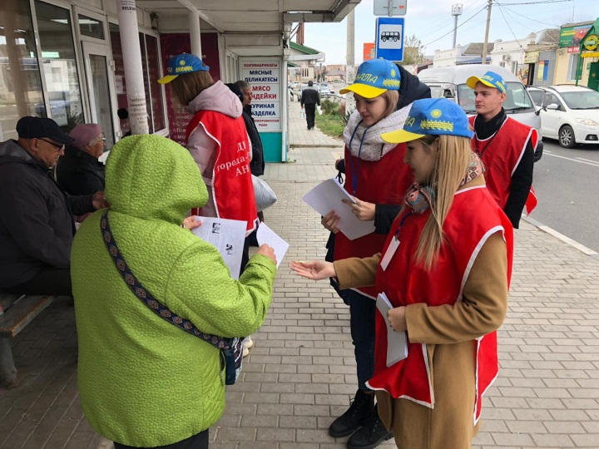

«Живи ярко!»

22 ноября в клубах по месту жительства прошёл конкурс агитбригад «Живи ярко!» В ходе реализации ребята воспитывали сознательное отношение к укреплению своего здоровья, неприятие вредных привычек, развивали свои творческие способности. Общее количество принявших участие составило 198 человек.

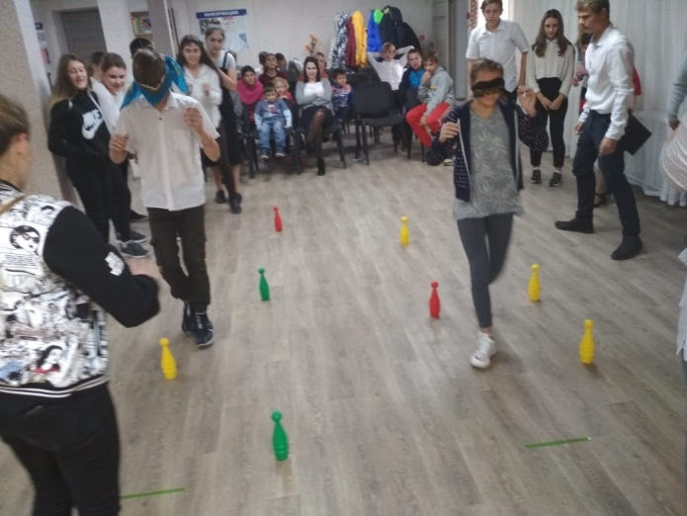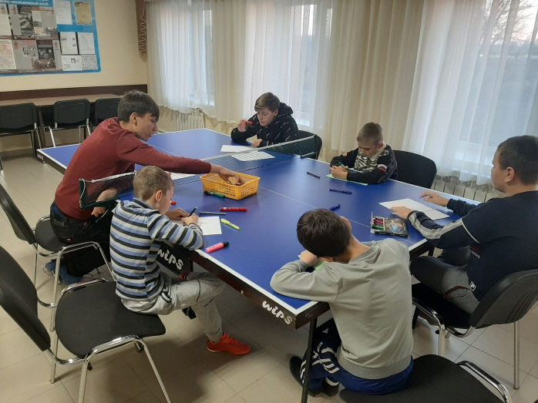

С 26 по 28 ноября в Краснодаре прошло обучение специалистов органов местного самоуправления, добровольцев-студентов образовательных организаций, осуществляющих работу по пропаганде здорового образа жизни, в котором приняли участие представители Анапы. Количество специалистов принявших участие составило 3 человека.

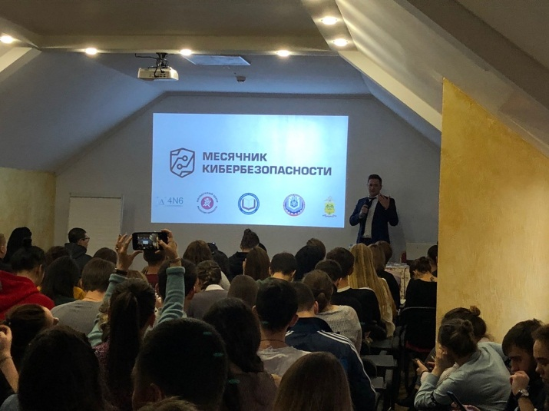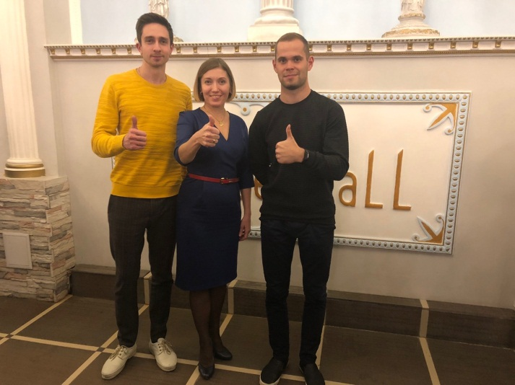

Антинаркотическая комиссия

